V Chrudimi 22.08.2016

Vážené kolegyně a kolegové!

V souladu s plánem práce Vás zveme na 52. zasedání Odborné komise ekonomické při České slévárenské společnosti, které se koná dne 20.-21.09.2016 ve společnosti Vítkovické slévárny, spol. s r.o. v Ostravě,

**Program 52. zasedání OK ekonomické**

**20.09.2016 (úterý):** - **vystoupení Ing. Pavla Sobíška, hlavního ekonoma UniCredit Bank Czech Republic and Slovakia, a. s.: Jak dál s politikou ČNB a kursem koruny?**

- Reinhold Lasák, Ing. Jan Mokrý: 1. Historie a současnost společnosti Vítkovické slévárny, spol. s r.o.,

2.Snižování nákladů – jeden z nástrojů pro zvýšení konkurenceschopnosti,

- Pavel Humlach, obchodní ředitel EWM CZ: Nové trendy ve svařování se stroji EWM a monitoring svařovacích procesů,

**-** výměna informací o aktuálních problémech sléváren formou „kolečka *změny*“. Každý účastník se vyjádří „ co se v mé slévárně, od minulého zasedání OKE změnilo, co se mi podařilo a co mohu doporučit“,

- příprava 53. slévárenských dnů®, přednášky, panelová diskuse,

- informace o řešení PROJEKTU XVII,

- úvodní slovo k vybranému ekonomickému pojmu - Ing. Vojtěch Knirsch,

- informace z ČSS, SSČR, komisí a pozvánka na konference a semináře,

- termín, nosné téma a místo 53. zasedání OK ekonomické,

- organizační a různé,

**21.09.2016 (středa) : -** pokračování jednání komise,

- závěr jednání, odjezd.

**Časový rozvrh 52. zasedání OK ekonomické**

**20.09.2016 (úterý)**:- 09.00 - 09.30 presence účastníků ve společnosti Vítkovické slévárny, spol. s. r. o v Ostravě,

- 09.30 - 11.30 přivítání účastníků, seznámení s historií a současností slévárny a exkurse,

- 11.30 - 13.30 oběd v prostorách slévárny, přesun na hotel a ubytování,

- 13.30 - 18.30 jednání odborné komise,

- 19.00 - večeře a společné posezení účastníků zasedání spojené s diskusí k tématům projednávaným na odpoledním jednání,

**21.09.2016 (středa) :** - 08.30 – 9.30 pokračování jednání,

- 9.30 -11.00 – návštěva Dolní oblasti Vítkovic, odjezd. Prohlídka začíná v 10.00 hod.

<http://www.dolnivitkovice.cz/o-nas>

**Organizační záležitosti**:

a) účastnici zasedání potvrdí účast, sdělí zda se účastní exkurse a návštěvy „ Dolní oblasti Vítkovic“ p. Haně Jelínkové, tel. 777122687, [hana.jelinkova@metos.cz](mailto:hana.jelinkova@metos.cz) a současně

mgr. Kateřině Bráblíkové, tel. 420 595 95 2423, [brablikova@vitkovickeslevarny.cz](mailto:brablikova@vitkovickeslevarny.cz) **do 9.9.2016**

b) účastníci jednání, kteří se nezúčastní dopolední prohlídky slévárny, se dostaví v čase

11.00 - 11.30 do společnosti Vítkovické slévárny, spol. s r. o, kde bude zajištěn oběd,

|  |  |
| --- | --- |
| c) adresa hotelu pro objednání noclehu: <http://www.hotelvista.cz/>,  ubytování si zajistí každý zajistí sám **do 9.9.2016** ,  d) adresa slévárny: viz: http://www.vitkovickeslevarny.cz/. |  |

**Příloha:** areál Dolní oblast Vítkovic a mapy příjezdu do slévárny a hotelu.

S přátelským pozdravem

doc. Ing. Václav Kafka, CSc. Hana Jelínková

předseda OK ekonomické tajemnice OK ekonomické

**MAPY PŘÍJEZDŮ**

**Vítkovické slévárny, spol. s r.o. Halasova 2904/1, 706 02 Ostrava – Vítkovice**

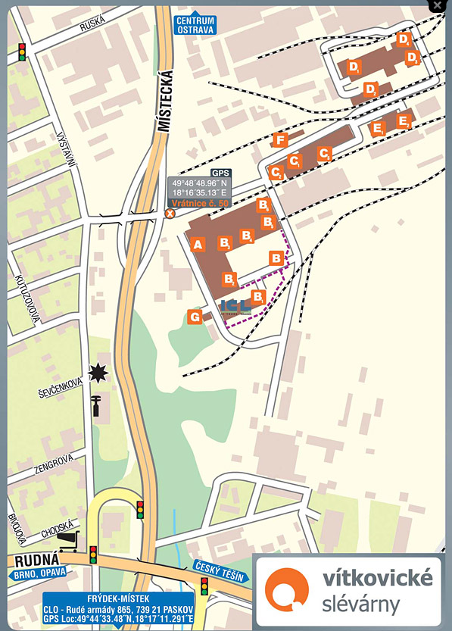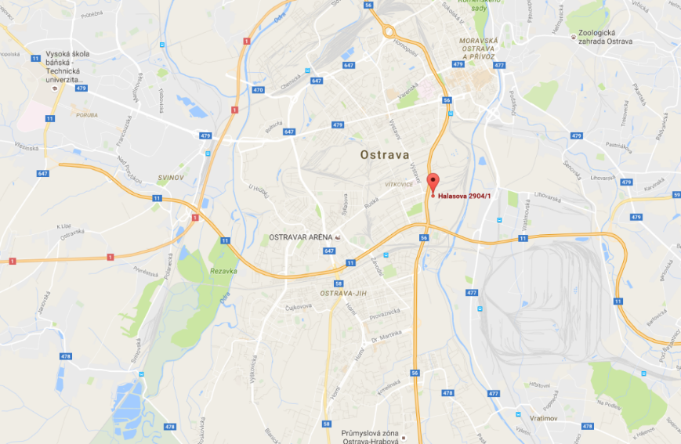

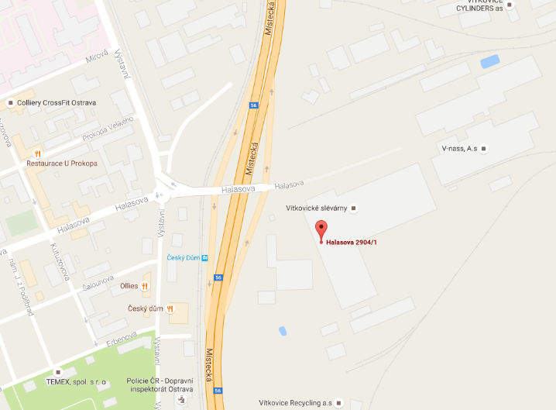



**areál Dolní oblast Vítkovic**

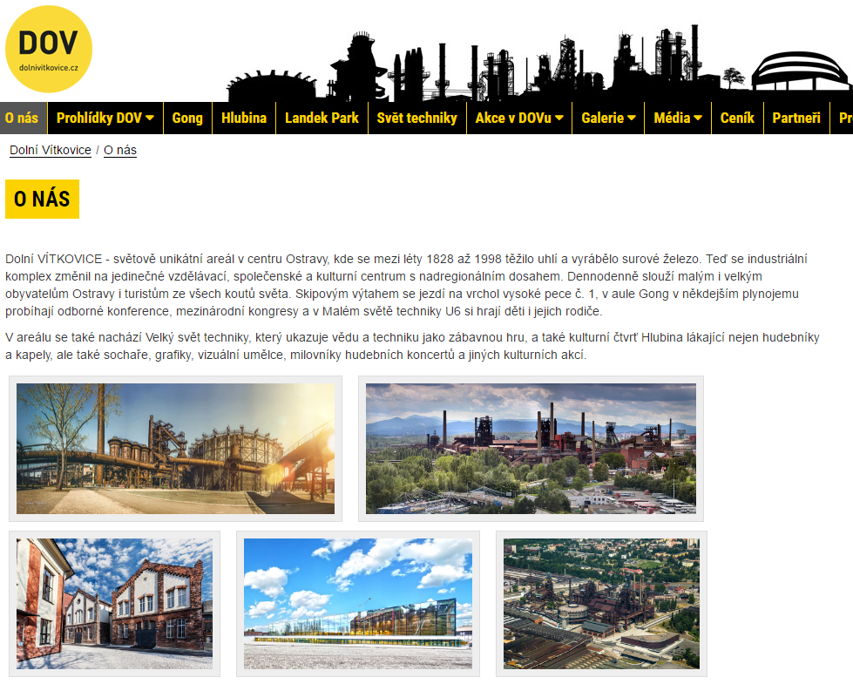

**BEST WESTERN Hotel Vista**, Kpt. Vajdy 3046/2, 700 30 Ostrava - Zábřeh

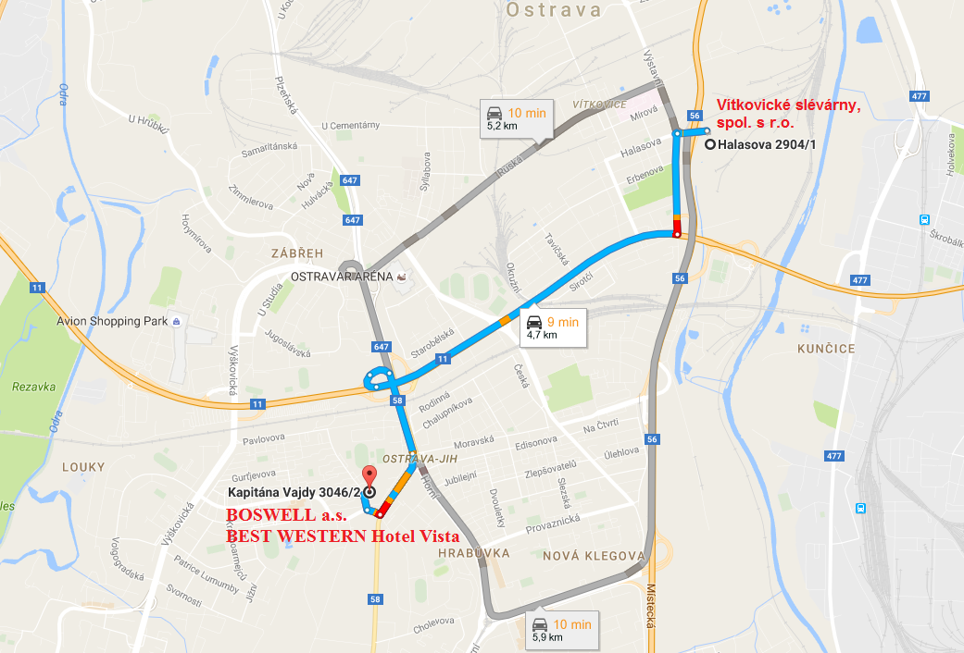

**• Směr z dálnice Brno/Polsko (D1)**

 Použijte exit 345 na silnici 11 ve směru na Český Těšín/Havířov/Vítkovice. Poté sledujte ukazatele na BEST WESTERN Hotel Vista. Vaše GPS snadno najde BEST WESTERN Hotel Vista na adrese: Kpt. Vajdy 3046/2, Ostrava.

**• Ze silnice R56**

 Ze silnice R56 zvolte výjezd Dubina/Hrabůvka a sledujte ukazatele na BEST WESTERN Hotel Vista. Vaše GPS snadno najde BEST WESTERN Hotel Vista na adrese: Kpt. Vajdy 3046/2, Ostrava.